Подобные решения
ТПУ:
Сервис https://maps.tpu.ru/.
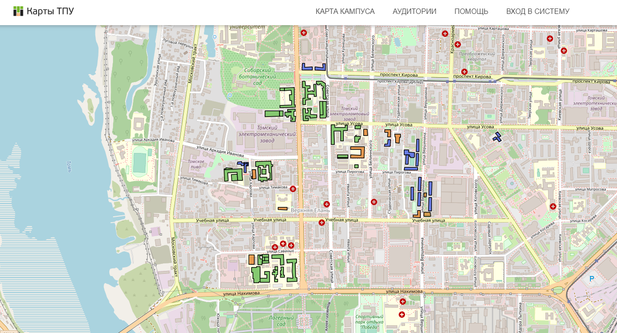
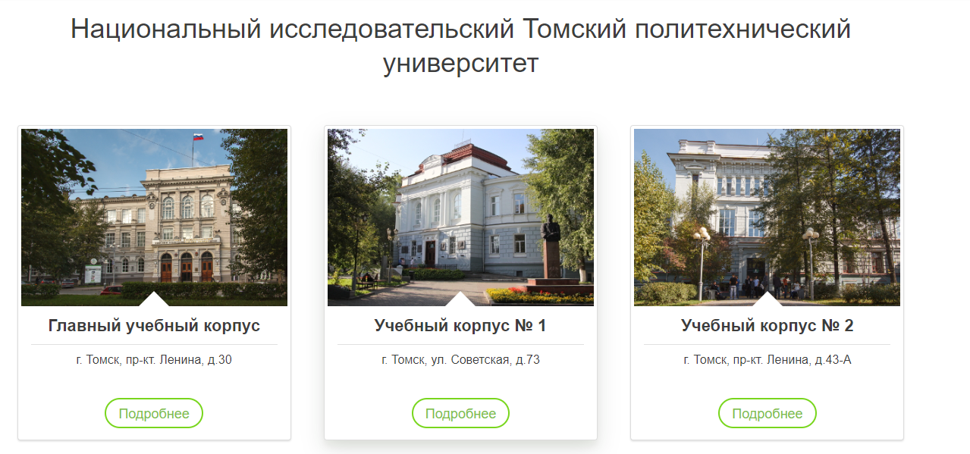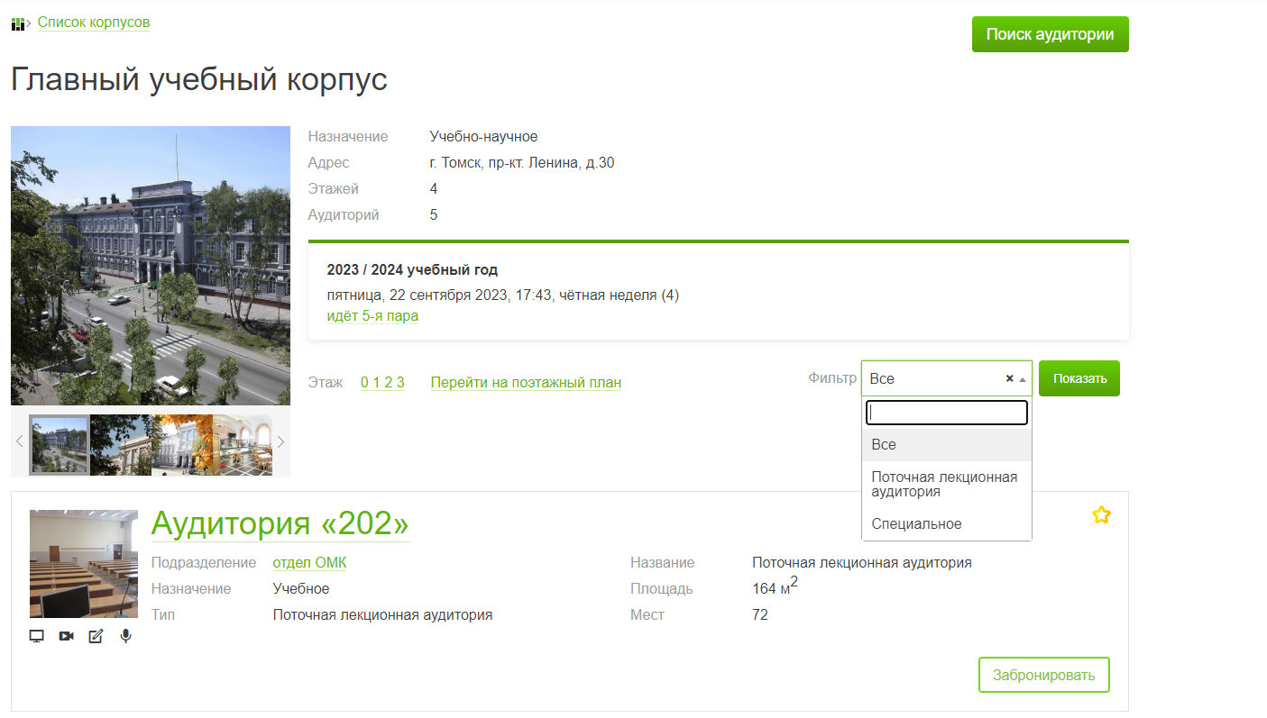
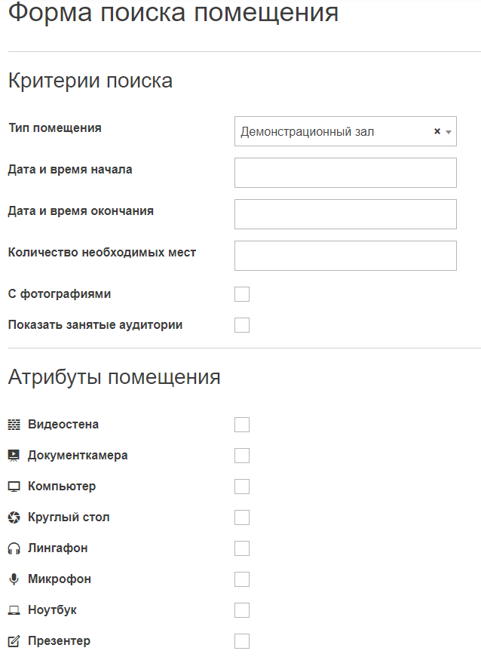

ВШЭ:
Часть сайта https://studsupport.hse.ru/zakaz_auditorii/
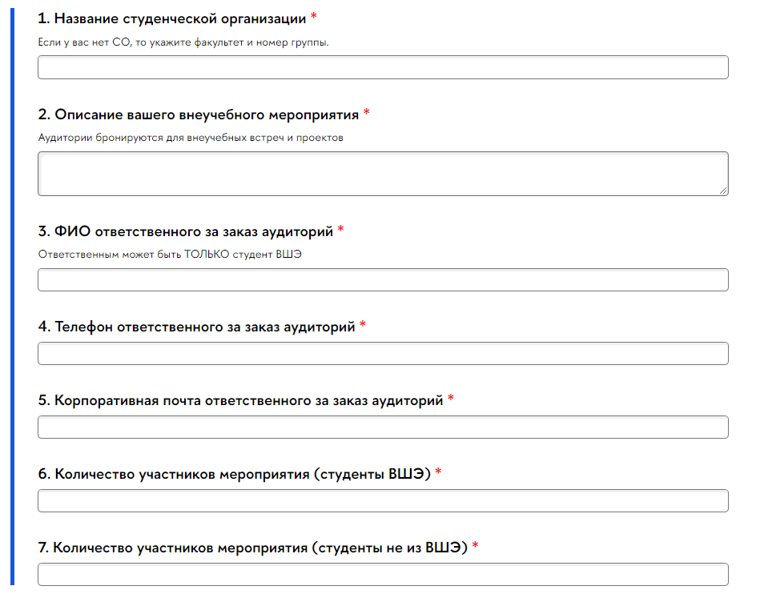

Есть возможность забронировать несколько аудиторий
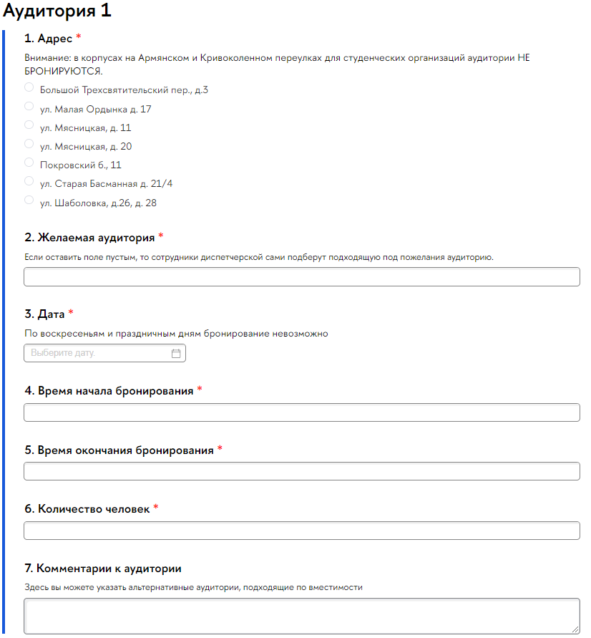

СибГУ:
сервис https://booking-classroom.mysibsau.ru/
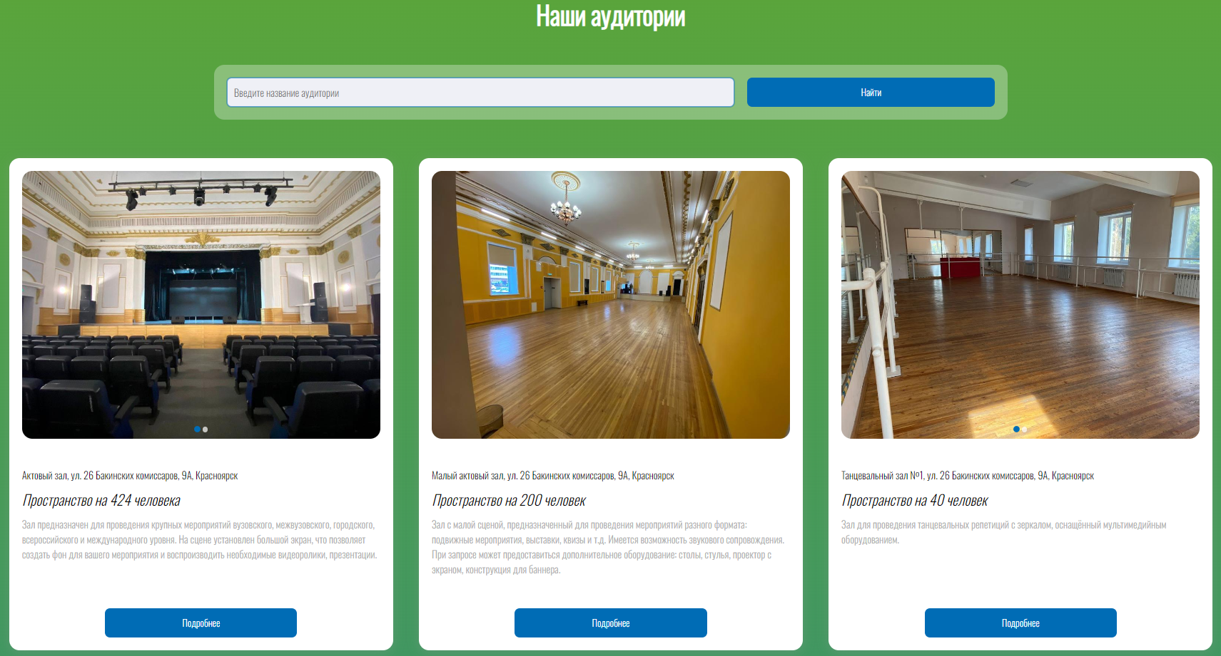

ИТМО:
Закрытый сервис
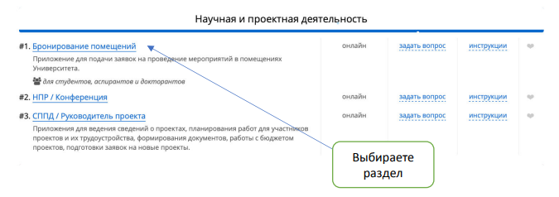

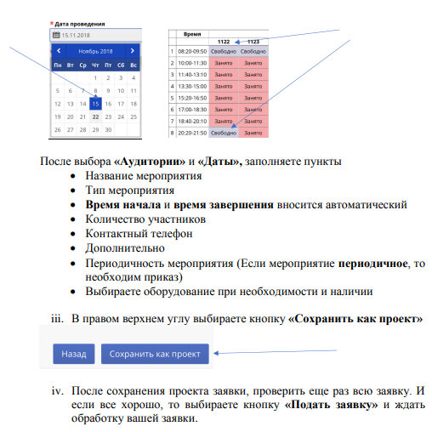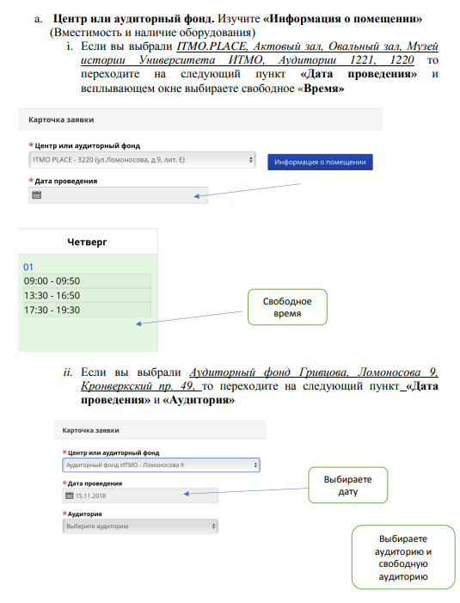

Сервис будет взаимодействовать с расписанием, картой корпусов и сервисом навигации.

